**Metody Numeryczne – Projekt 1**

Wskaźnik giełdowy MACD

Justyna Dąbrowska, 185872, Inf sem 4

1. Wstęp

Celem projektu było zaimplementowanie wskaźnika giełdowego MACD i ocena jego przydatności. Do implementacji zadania wybrałam język Python dołączając biblioteki phandas i matplotlib.

Jako wartości testowe do sprawdzania wskaźnika przyjęłam 1000 wartości zamknięcia akcji DIS.US z przedziału dni od 29.03.2019 do 17.03.2023, które wzięłam ze strony [https://stooq.pl/](https://stooq.pl/q/?s=dis.us).

2. Wykresy

*Wykres 1: Wartości zamknięcia dla indeksu DIS.US z dni 29.03.2019 - 17.03.2023*

Wykres przedstawia dane wejściowe do programu pobrane z pliku dis.csv, na podstawie których zostały później wyliczone sygnały MACD i SIGNAL.

*Wykres 2: Wartości wskaźników — MACD i — SIGNAL*

Wartości wskaźników zostały obliczone ze wzoru:



*Implementacja wzorów*

*Wykres 3: Zestawienie dwóch pierwszych wykresów*

Po to aby stwierdzić czy wskaźnik pomocny w analizie technicznej przeprowadziłam symulację zakupu i sprzedaży akcji rozpoczynając od kapitału równego 1000$. Gdy wskaźnik MACD przecinał SIGNAL od góry program sprawdzał ile całych akcji jesteśmy w stanie kupić patrząc na nasz budżet i odejmował od niego liczbę akcji pomnożoną przez aktualną wartość na zakończeniu dnia, a gdy MACD przecinał SIGNAL od dołu to sprzedawane były wszystkie posiadane akcje po kwocie z danego dnia. Jeśli ostatniego dnia zostały jeszcze jakieś akcje do sprzedania zostały one sprzedane po kursie z ostatniego dnia.

**Idąc tą klasyczną logiką stan kapitału ostatniego dnia testu wynosił 1002.04$

*Wykres 4: Zestawienie powyższych wykresów z wykresem przedstawiającym stan kapitału*

Po analizie wykresu 3 można zauważyć że sygnały kupna i sprzedaży są sygnałami opóźnionymi – dlatego jeśli stosujemy algorytm bezpośredni/klasyczny (sygnały się przecięły to kupujemy lub sprzedajemy) to zyski są bardzo małe lub występują straty w kapitale.

Żeby to pokazać zaimplementowałam symulację polegającą na tym co poprzednia, ale z jedną różnicą: gdy wykrywamy przecięcie – sprzedajemy lub kupujemy po kursie z poprzedniego dnia.

*Wykres 4: Przedstawienie stanu kapitału podczas zakupu/sprzedaży po kursie dnia poprzedniego*

3. Podsumowanie

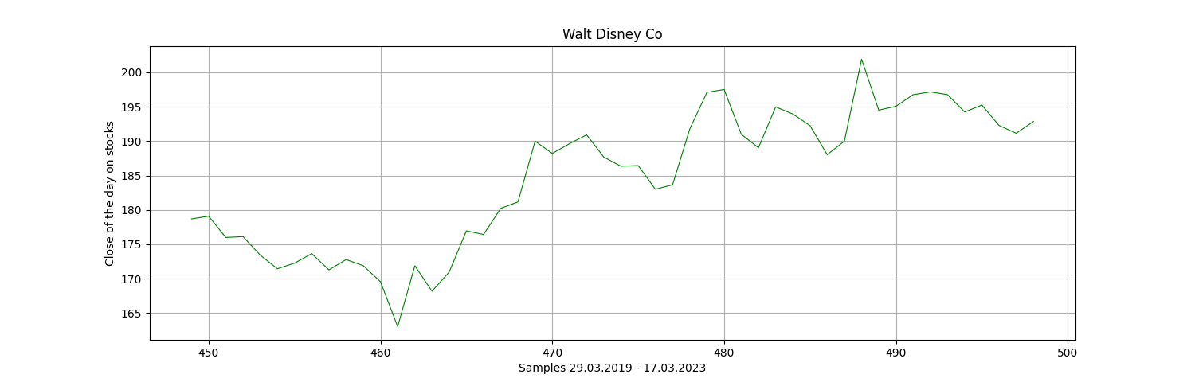Biorąc pod uwagę wyniki oraz informację których dowiedziała się z innych źródeł wskaźnik MACD jest przydatny w analizie technicznej, ale lepszy rezultat osiąga w przypadku inwestycji długoterminowych.

Można też wywnioskować (co zostało przeze mnie udowodnione za pomocą algorytmu przeprowadzającego symulację), że wskaźnik MACD działa z opóźnieniem, aby to podsumować wyżej umieściłam wykres notowań oraz wskaźników MACD i SIGNAL w dużym przybliżeniu pomiędzy dniem 450 i 500 oraz dodałam na nich siatkę.

Przyglądając się tym próbkom, dokładnie widać, że wykres MACD poprawnie reaguje na zmianę tendencji wartości akcji. W dniu 480 widać, że MACD reaguje z opóźnieniem na zmianę tendencji, sygnał do sprzedaży akcji jest opóźniony ponieważ dostajemy go mniej więcej w dniu 483. Warto również zauważyć, że wartości nachylenia się wykresów (pochodna) MACD i SIGNAL różnią się od rzeczywistej wartości nachylenia dla wykresu wartości notowań akcji, co widać między dniem 460 i 470, wynika z tego, że wskaźnik nie odzwierciedla dokładnie wartości nachylenia wykresu reprezentującego rzeczywiste wartości notowań akcji.